

15 สิงหาคม 2561

ที่ 60 /2561

**ศูนย์วิจัยเศรษฐกิจ ธุรกิจและเศรษฐกิจฐานราก ธนาคารออมสิน**

**ประมาณการการขยายตัวทางเศรษฐกิจไทย (GDP) ปี 2561 ขยายตัวเร่งขึ้นอยู่ที่ร้อยละ 4.6  
ปรับเพิ่มขึ้นจากปีก่อนที่ขยายตัวอยู่ที่ร้อยละ 3.9**

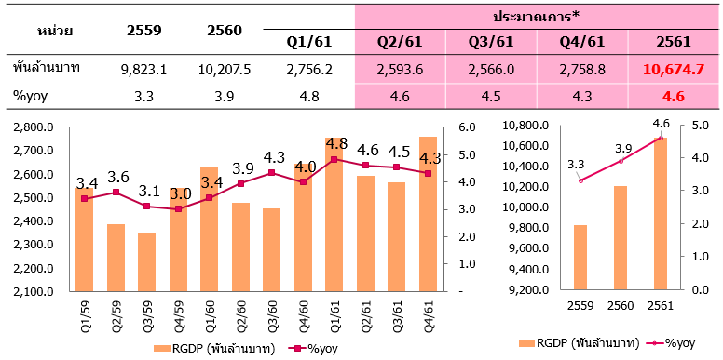 **นายชาติชาย พยุหนาวีชัย** ผู้อำนวยการธนาคารออมสิน เปิดเผยว่า ศูนย์วิจัยเศรษฐกิจ ธุรกิจ และเศรษฐกิจฐานราก ธนาคารออมสิน **คาดว่าเศรษฐกิจไทยในไตรมาสที่ 2 ของปี 2561 จะขยายตัวต่อเนื่องที่ร้อยละ 4.6 และตลอดทั้งปี 2561 คาดว่าจะขยายตัวเร่งขึ้นอยู่ที่ร้อยละ 4.6 ปรับเพิ่มขึ้นจากปีก่อนที่ขยายตัวอยู่ที่ร้อยละ 3.9 เป็นผลจากแรงส่งของ  
ภาคการส่งออกและการท่องเที่ยวที่คาดว่าจะขยายตัวต่อเนื่อง ประกอบกับมาตรการกระตุ้นเศรษฐกิจทั้งด้านการใช้จ่าย  
และการลงทุนของภาครัฐ ที่จะช่วยให้  
การบริโภคและการลงทุนภาคเอกชนมี  
การปรับตัวดีขึ้น โดยเศรษฐกิจไทยมีปัจจัยสนับสนุนจาก** (1) การปรับตัวดีขึ้นของการใช้จ่ายภาครัฐ จากการผ่าน พรบ. งบกลางปี 2561 วงเงินจำนวน 1.5 แสนล้านบาท   
เพื่อพัฒนาและส่งเสริมเศรษฐกิจฐานราก และชุมชนอย่างต่อเนื่อง (2) การลงทุนภาครัฐ  
คาดว่าจะปรับตัวเร่งขึ้นจากการลงทุนในโครงการปัจจุบันและโครงการที่เลื่อนมาจากปีที่ผ่านมา ประกอบกับการลงทุนในโครงสร้างพื้นฐาน เพื่อรองรับโครงการพัฒนาระเบียงเศรษฐกิจพิเศษภาคตะวันออก (EEC) ที่เริ่มมีความชัดเจน ส่งผลให้ภาคเอกชนมีความเชื่อมั่นมากขึ้น สะท้อนจาก  
การขอรับการส่งเสริมการลงทุนในพื้นที่ระเบียงเศรษฐกิจพิเศษภาคตะวันออก (EEC) ผ่านคณะกรรมการส่งเสริมการลงทุน (BOI) ที่ปรับตัวเพิ่มขึ้น (3) การดำเนินนโยบายการเงินแบบผ่อนคลายของธนาคารแห่งประเทศไทย เอื้อต่อการขยายตัวทางเศรษฐกิจ   
โดยมีเป้าหมายให้เงินเฟ้อกลับเข้าสู่กรอบเป้าหมายที่ระดับ 2.5 ± 1.5 อย่างยั่งยืน (4) ประเทศไทยยังเป็นเป้าหมายในการพักผ่อนของนักท่องเที่ยวจากทั่วโลก โดยเฉพาะนักท่องเที่ยวจีน เอเชีย และตะวันออกกลาง รวมถึงการประชุมสัมมนาต่างๆ  
ที่ขยายตัวต่อเนื่อง (5) เศรษฐกิจโลกมีแนวโน้มขยายตัวต่อเนื่อง ส่งผลให้มีความต้องการสินค้าโภคภัณฑ์ (Commodity)   
เพิ่มมากขึ้น **สำหรับปัจจัยเสี่ยงต่อเศรษฐกิจไทยในปี 2561** ได้แก่ (1) กระบวนการจัดซื้อจัดจ้างภาครัฐ อาจส่งผลให้  
การเบิกจ่ายงบประมาณล่าช้ากว่ากำหนด (2) รายได้ของภาคครัวเรือนระดับกลางถึงล่างยังปรับตัวเพิ่มไม่มากนัก ส่งผลต่อการใช้จ่ายเพื่อการอุปโภคบริโภค (3) หนี้ครัวเรือนที่ทรงตัวอยู่ในระดับสูง ส่งผลให้ภาคครัวเรือนระมัดระวังการใช้จ่ายมากขึ้น   
(4) มาตรการกีดกันทางการค้าของสหรัฐและมาตรการตอบโต้ทางการค้าของประเทศคู่ค้า อาจส่งผลกระทบให้การค้าโลกชะลอตัวลง (5) ทิศทางการดำเนินนโยบายทางการเงินของธนาคารกลางสหรัฐ (FED) และธนาคารกลางยุโรป (ECB) ที่มีแนวโน้มตึงตัวมากยิ่งขึ้น เป็นแรงกดดันต่อการดำเนินนโยบายการเงินแบบผ่อนคลายของธนาคารแห่งประเทศไทย

**ด้านเสถียรภาพทางเศรษฐกิจอยู่ในเกณฑ์ดี** จากดุลบัญชีเดินสะพัดเกินดุลที่อยู่ในระดับสูง ซึ่งเป็นผลจากการเกินดุลการค้าและบริการที่ขยายตัวได้ดีต่อเนื่อง รวมถึงการดำเนินนโยบายการเงินแบบผ่อนคลายเอื้อต่อการขยายตัวทางเศรษฐกิจ   
และคาดว่าเงินเฟ้อจะกลับเข้าสู่กรอบเป้าหมายอย่างยั่งยืน อย่างไรก็ตามอัตราดอกเบี้ยที่อยู่ในระดับต่ำเป็นระยะเวลานานอาจทำให้เกิดพฤติกรรมแสวงหาผลตอบแทนที่สูงขึ้น (search for yield) เนื่องจากผู้ลงทุนประเมินความเสี่ยงต่ำกว่าความเป็นจริง ประกอบกับหากธนาคารกลางสหรัฐสามารถปรับเพิ่มอัตราดอกเบี้ยนโยบายได้ตามเป้าหมายจะทำให้ส่วนต่างของอัตราดอกเบี้ยนโยบายห่างกันมากขึ้น จะส่งผลให้เงินทุนไหลออกต่อเนื่อง และอัตราแลกเปลี่ยนมีความผันผวนมากยิ่งขึ้น

*********************

หน่วยบริหารสื่อเพื่อสร้างภาพลักษณ์องค์กร ส่วนประชาสัมพันธ์ภาพลักษณ์องค์กร ฝ่ายสื่อสารองค์กร ธนาคารออมสิน